Интеграция как форма повышения качества образования
Методика обучения, как и вся дидактика, переживает сложный период. Изменились цели общего среднего образования, разрабатываются новые учебные планы, новые подходы к отражению содержания посредством не отдельных обособленных дисциплин, а через интегрированные образовательные области. Создаются новые концепции образования, основанные на деятельностном подходе. Известно, что качество знаний определяется тем, что умеет с ними делать обучаемый.

Эффективность интегрированного обучения очевидна. Такой вывод я делаю из результатов своего исследования, а также работ других учителей. В процессе такого обучения развиваются самостоятельность, познавательная активность и интересы учащихся. Содержание интегрированных уроков, обучающая деятельность учителя обращены к личности ученика, поэтому способствуют всестороннему развитию способностей, активизации мыслительных процессов учащихся, побуждают их к обобщению знаний, относящихся к разным наукам. Систематическое использование интегрированных знаний, создает возможности широкого применения разнообразных наглядных пособий. Так как интеграция – это не самоцель, а определенная система в деятельности учителя, то должен быть и конечный результат интегрированного обучения.
А результат интегрированного обучения проявляется в следующем:

- в повышении уровня знаний учащихся по предмету, который проявляется в глубине усваиваемых понятий, закономерностей за счет их многогранной интерпретации с использованием сведений интегрируемых наук;

- в изменении уровня интеллектуальной деятельности, обеспечиваемого рассмотрением учебного материала с позиции ведущих идей, установлением естественных взаимосвязей между изучаемыми проблемами;

- в эмоциональном развитии учащихся, основано на привлечении музыки, живописи, литературы и т.д.;

- в росте познавательного интереса учащихся, проявляемого в желании активной и самостоятельной работы на уроке и во внеурочное время;

- во включении учащихся в творческую деятельность, результатом которой могут быть их собственные стихотворения, рисунки, панно, поделки, являющиеся отражением личностного отношения к тем или иным явлениям и процессам.

Выделенные аспекты соответствуют образовательным, развивающим и воспитывающим функциям обучения. Это позволяет сформулировать вывод о том, что интегрированное обучение способствует общему развитию ребенка и более глубокому изучению тем на уроке.
Два года назад, работая по преемственности в начальной школе, мое внимание привлек 4 класс: в нем обучалось всего 15 учащихся, 7 из которых были воспитанниками детского дома. Успеваемость в классе была не очень высокой, поведение ребят тоже оставляло желать лучшего. В силу своих психофизиологических особенностей не все учащиеся данного класса могли в полном объеме освоить общеобразовательную программу.
Большая проблема для детей младшего школьного возраста - войти в детское сообщество, действовать самостоятельно и вместе с другими детьми. Одни из них не умеют сблизиться, подружиться с ребятами, поэтому переживают, чувствуют себя одинокими, лишними, чужими. Другие дети - общительны, но при этом могут проявлять грубость, агрессию, стремятся подчинить, подавить сверстников. Эта модель поведения вызывает конфликты, слезы, напряжение. Дети, враждебно относящиеся к окружающим, - это дети которым плохо, они живут в своем мире, чувствуют себя нелюбимыми и не заслуживающими любви. Некоторые дети очень не уверены в себе. "Не знаю”, “не умею”, “не буду”, “не могу” - главные установки в их деятельности. Есть школьники с завышенным самомнением. Они претендуют на право быть главными персонами учебного процесса, ориентированы только на успех, но трудиться не умеют (успех им обеспечивали взрослые). Разочарование в несбывшихся ожиданиях, тяжелые переживания, перенос вины на других - родителей, воспитателей, учителей, товарищей - рождают конфликтные отношения. Если не скорректировать среду отношений, среду “обитания” детей, не удастся обеспечить продуктивного усвоения знаний.
Изучению проблемы интеграции в нашей школе воспитанников детских домов, ребят с особенностями психофизического развития, помогло исследование школьного психолога, анкетирование, интервьюирование социального педагога.
В исследовании и анкетировании были задействованы выпускники 4 класса(12 человек). Отношение воспитанников детских домов к школе изучалось по методике неоконченного предложения: «В школе мне нравится…», «В школе мне не нравится…». Данные опроса показали, что более половины учащихся (60%) на эмоциональном уровне проявляют негативное отношение к школе, характеризующееся высказываниями «я не люблю школу, потому, что мне трудно решать задачи по математике», «не хочу ходить в школу, меня там дразнят и т.п. По данным психологического исследования (тест Филипса, проективная методика «Рисуем школу»), 53% исследуемых детей имеют повышенный и высокий уровни тревожности. В педагогических наблюдениях за межличностным общением детей-сирот с другими учащимися зафиксированы инфантильность, высокий уровень конфликтности. 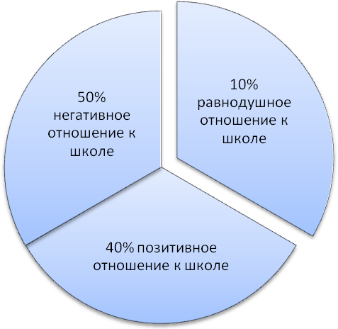

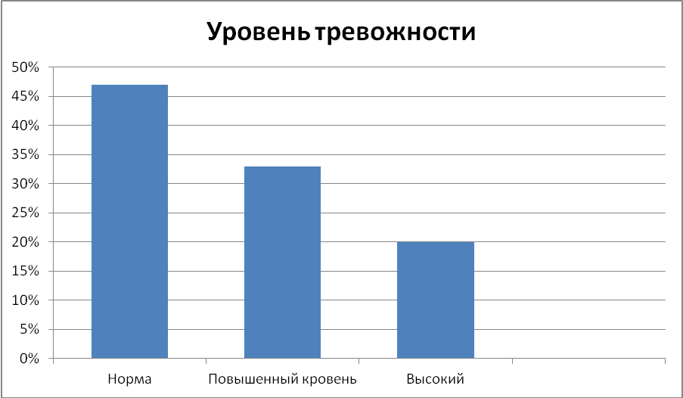
При анкетировании педагогов, работавших в этом классе, было выявлено, что 48% педагогов испытывают трудности в коммуникации с данной категорией детей, 29% - в воспитании.
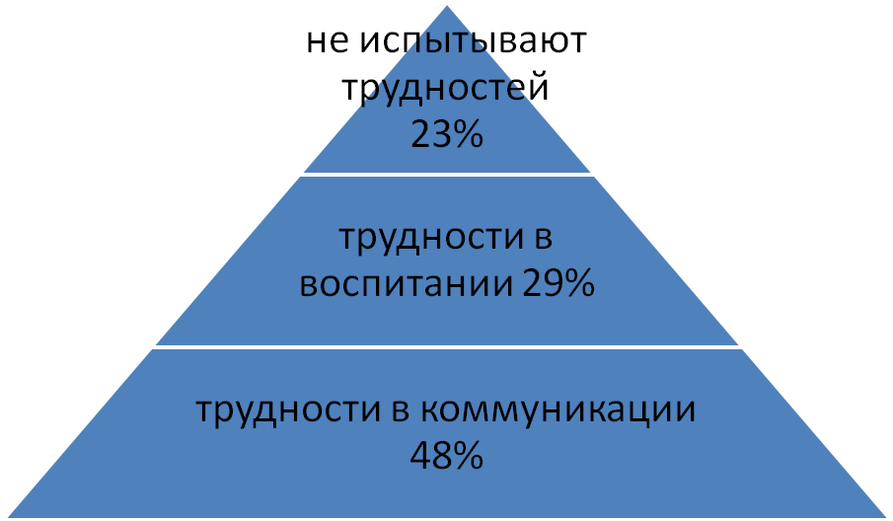
Перед нами, учителями, работающими с этими ребятами, дальше необходимо было найти эффективные методы обучения и воспитания. Такие, чтобы у ребят, воспитанников детского дома, повысилась мотивация к учебе, исчезли конфликты в классе между учениками и учителями, чтобы дети с особенностями психофизического развития посещали учебные занятия с желанием и любили свою школу. Итак, нам необходимо было обеспечить детей-сирот психологической и педагогической поддержкой для реализации интегрированного образования, ведь условием эффективности отечественной версии интеграции должно стать обязательное специальное психолого-педагогическое сопровождение особого ребенка в общеобразовательном учреждении.
Ранняя социализация благотворно сказывается на формировании личности детей и их адаптации в реальной жизни.
Интегрированное обучение требовало создания особых условий для особого ребенка:
- раннего выявления отклонений в развитии и проведение коррекционной работы с первых месяцев жизни;
- ответственного отбора детей, которым может быть рекомендовано интегрированное обучение, подбор его форм с учетом их возраста, особенностей интеллектуального и личностного развития, перспективы овладения цензовой программой, характером социального окружения, возможностей оказания эффективной коррекционной помощи, участия родителей, воспитателей в воспитании т.п.;
- наличие адекватной коррекционной помощи каждому ребенку с отклонением в развитии, находящемуся в условиях полной или комбинированной интеграции;
- систематический контроль за развитием ребенка и эффективностью его интегрированного обучения.
Для решения поставленных проблем педагоги школы изучили литературу об интегрированном обучении, провели методические советы, на которые приглашали психологов из БрГУ, помогающих и консультирующих педагогический коллектив школы.
Следующим шагом к решению этих проблем стало составление рабочих программ по предметам. Необходимо было построить их таким образом, чтобы и обычным «домашним» детям и ребятам из детского дома, имеющим низкую мотивацию, было интересно на уроках, чтобы каждый ребенок был включен в учебный процесс.
Так я, как учитель русского языка, стараясь привлечь внимание детей к своему предмету, повысить мотивацию к изучению родного языка активно применяю на своих уроках социоигровые методики.
Использование социоигровых приемов на уроке пробуждает интерес школьников друг к другу. Игровые обязательства, добровольно принятые ими и друг перед другом, и перед учителем, обеспечивают повышение внимательности и работоспособности. В планы своих уроков я включаю игровых задания, рассеивающие ученические страхи, скандальные споры, враждебную настороженность и нежелание некоторых учеников работать.
Основная задача учителя - организовать задание так, чтобы все (даже самые слабые и ленивые ученики) не на шутку увлеклись бы его выполнением. Социоигровая режиссура ищет способы такого общения, при котором утомительная принудиловка уступает место увлечённости. Эффективность ученического труда в процессе такой деятельности значительно повышается.
Когда на уроках жизнь учеников и учителя протекает в социоигровом стиле, то возникает возможность вести опросы не по журналу или по поднятым рукам, а по эстафете. «Эстафета» - коллективная разминка, в которой у каждого есть своя обязанность, выполняемая вовремя. Участники эстафеты по одному встают, отвечают на предложенные вопросы и садятся друг за другом в едином ритме – так, чтобы, как только сел предыдущий, встал следующий.
Порядок вставания можно менять – по рядам, от парты к парте, змейкой, по алфавиту и т.п. Вставание можно заменить приседаниями, наклонами, поворотами туловища и т.д. Возможность вплести в учебный процесс различные движения, перемещения и действия учащихся вносит существенный вклад в здоровьесбережение обучающихся.
Ещё один пример игровой разминки: приём называется «Руки – ноги». Правила этой игры очень просты. Один хлопок – команда рукам: их надо или поднять или опустить; два хлопка – команда ногам: нужно встать или сесть». Моментальное включение учеников в упражнение заставляет их на ходу уяснять задание, используя сообразительность и находчивость. Это упражнение очень эффективно собирает внимание. В результате работы над ним ощутимо меняется мобилизованность каждого из участников.
Упражнение можно включать в любой вид работы класса и на всех этапах и периодах занятий. Такую разминку я использую при переходе от одной учебной темы к другой, для снятия стресса перед (или после) контрольной работы, для кратковременной двигательной активности учеников во время напряжённо – статичного урока.
Можно привести ещё очень много примеров игровых разминок. Все они ценны тем, что хорошо помогают снять мышечные зажимы учеников, раскрепощают их поведение. Телесное раскрепощение активизирует готовность учеников высказываться, задавать вопросы, искать неожиданные ответы.
Итак, игровые разминки являются средством здоровьесбережения обучающихся во время урока.
Одним из главных принципов социоигровых педагогических технологий является отмена запрета на двигательную активность обучающихся. А это значит, под любыми мыслимыми и немыслимыми предлогами давать ученикам на уроке двигаться.
Современные дети почти не умеют играть. Дома сидят – с компьютером и телевизором общаются. А в школе – по 6 – 7 уроков сидят, в затылок друг другу смотрят, кое-как до звонка перебиваются – перемогаются.
Вот и должны мы на своих уроках давать детям возможность нормальной жизни. Чтобы могли они двигаться, договариваться, предполагать и располагать, и по-своему понимать. Чтобы сохранить каждого ребёнка как человека говорящего (другим людям), слушающего (других людей), действующего (вместе с другими).
Как это сделать? Во многом на этот вопрос даёт ответ социоигровая режиссура. А именно: через движение, через смену мизансцен, через групповую работу.
Движение - под любым предлогом и как можно больше – способствует мозговой деятельности человека. Можно, конечно, вспомнить, что разные двигательные игры – задания используются на уроках физкультуры, в зале, где много места, не мешают столы и стулья. Но эффект живых глаз, живых реакций, живых мыслей будет в несколько раз больше, если двигательные упражнения использовать на уроках и русского языка, и математики, и истории, и т.д.
В театральной режиссуре известно, что каждая ситуация как-то пространственно размещена, то есть занимает какую-то мизансцену. И смена мизансцены на уроке существенно помогает ученику переключиться. Чем чаще ученики во время урока меняют мизансцены, места, позы, тем активнее и работоспособнее их нервная деятельность. А это значит, что повышается сопротивляемость детского организма нервным стрессам, на уроке создаются благоприятные условия для мотивации.
Через работу в постоянных и временных микрогруппах – игровых командах – уменьшается дистанция между детьми. Ученики находят подходы друг к другу, в некоторых случаях открывают в себе терпимость и видят её пользу для дела, которым занята малая группа (команда). Внутри такой группы возникают по-человечески благоприятные и естественные эмоциональные условия для позитивного сравнения своих знаний, умений, возможностей с возможностями, умениями и знаниями своего друга.
Микрогруппа позволяет ребёнку самому определять цель своих действий (в предложенных рамках общей работы), искать возможные решения, чувствовать свободу выбора знаний и практических возможностей и проявлять самостоятельность при решении возникших проблем.
Наиболее выгодные условия для группового делового общения ребенок получает в группе из четырех человек. Во время урока две парты всегда можно быстро переставить так, чтобы возник общий большой стол для четверки. В конце урока парты так же быстро можно вернуть на место. Заметим, что такая физическая нагрузка – разрядка очень полезна школьникам, способствует здоровьеразвитию.
Форма работы на уроке малыми группами является привлекательной для школьников потому, что реализует их стремление к совместному поиску, позволяет совершать действия в благоприятных условиях – и не у всех на виду, и не в одиночку, - активизирует эмоциональный, мыслительный, контактный настрой.
Изложенные выше наблюдения позволяют сделать следующие выводы: работа учащихся в микрогруппах способствует созданию на уроке благоприятного психологического климата, дает возможность организовать физические движения – разгрузки, исключает возможность возникновения стрессовых ситуаций. Всё это говорит о том, что социоигровые педагогические технологии можно рассматривать как средство интеграции, ведь они обеспечивают создание комфортных условий обучения, регулируют двигательную активность на уроке, способствуют умственной и физической работоспособности обучающихся.

Но не всегда есть возможность использовать игровые моменты на уроке. Учитывая психологические возможности учащихся, я предлагаю им и другой способ показать свои способности. Этот способ называется «Подсказки самому себе», он помогает ребятам запомнить трудные правила русского языка.
Как известно из теории памяти, зубрежка – один из самых неэффективных способов запоминания, к тому же требующий огромных усилий для воспроизведения. Между тем многие школьники по традиции зубрят, вновь и вновь сталкиваясь с трудностями запоминания материала и наработки навыка.
«Подсказки самому себе» полезная в тех случаях, когда:
– ученик плохо запоминает правила;
– ученик понял правило и вначале успешно выполнял практические задания, но быстро многое забывает;
– ученик зазубрил правило, но нет хорошего понимания, и поэтому он продолжает делать ошибки.
БСЭ: Навык – доведенное до автоматизма умение решать тот или иной вид задачи. (Всякий новый способ действия, протекая первоначально как некоторое самостоятельное, развернутое и сознательное действие, затем в результате многократных повторений может осуществляться уже в качестве автоматически выполняемого действия, т.е. получается навык в собственном смысле слова.)

Если на одно и то же правило (предположим, на дополнительных занятиях ) дать достаточно много разнообразных практических работ да еще в сочетании с хорошим объяснением, то у многих учеников количество ошибок на это правило уменьшится или даже они вовсе исчезнут. Ура! Казалось бы, мы выработали у учеников умение (а может, даже навык?). Но, увы, проходит время – и у большинства учеников снова появляются ошибки по этой теме. Без ошибок продолжают писать только немногие дети.
Так не способность ли долго сохранять приобретенный практический навык или умение является одной из основ, определяющих грамотность? А если к тому же навыки вырабатываются быстро, то не их ли называют «врожденной грамотностью»?
Как долго должно сохраняться умение или навык для обеспечения грамотности? Как минимум до следующего повторения этой темы.
Какие внешние факторы, кроме практической тренировки, больше всего способствуют образованию этих умений и навыков?
Если рассматривать сложные случаи, то, конечно, это – хорошее, понятное объяснение, которое ученик сможет надолго запомнить. А если не сможет? Чего будут стоить самые хорошие объяснения, если ученик не сможет их запомнить?
Как же помочь тем, у кого полученный навык и знание правил быстро пропадают? Напрашивается ответ: создать методику, помогающую запоминать.
На своих уроках я использую методику запоминания, опирающуюся на зрительную память. Этот вид памяти мало используется в учебном процессе. Кстати, у большинства людей зрительная память является ведущей.

Нередко приходится слышать, что есть ученики, которые хорошо знают правила, но при этом делают ошибки на те же правила. Причин может быть много, назовем одну из них: недопонимание смысла правила из-за того, что выбран неподходящий для конкретного ученика способ запоминания.
Дело в том, что правильное написание является результатом применения нескольких мыслительных операций, и если первая – вспоминание какого-то правила и удержание его в оперативной памяти – требует от ученика больших усилий, то сил на выполнение других операций у него уже не остается.
Например, ученик может выделить в предложении обращение и при этом забыть поставить знаки препинания, выделяющие прямую речь (или наоборот). Между тем, как известно из теории памяти, что-либо, запомненное с помощью зубрежки, у некоторых учеников держится в памяти неустойчиво и требует больших усилий для воспроизведения.
Доказательство этого любой человек может привести из собственного школьного опыта. Информация, «усвоенная» с помощью большого количества бездумных повторений, зачастую никак не желает воспроизводиться именно в тот момент, когда она очень нужна, например, в момент ответа у доски, и быстро всплывает в памяти, как только начал отвечать другой ученик. Для воспроизведения не хватило самой малости – небольшой подсказки.
В предлагаемой методике созданы подсказки, когда можно «подсказать» самому себе. Речь идет о картинках-образах. Часть из них в качестве примеров приведена ниже.
1) Правописание слов с разделительным ъ
Разделительный ъ пишется после приставок на согласную перед е, ё, ю, я: подъезд, подъём, изъять.
Пояснения к картинке-подсказке
Башня похожа на ъ и стоит на подставке, напоминающей условное обозначение приставки, – это «подсказывает» связь ъ и приставки.
Ъ всегда рад таким гостям, как ёж с яблоком и ежиха в юбке, потому что первые буквы названий этих животных и предметов соответствуют его любимым буквам е, ё, ю, я.
Центральное место на картинке занимает подъемный мост. Подъемный – это слово-пример, имеющее достаточно распространенную приставку под-, оканчивающуюся на согласную.

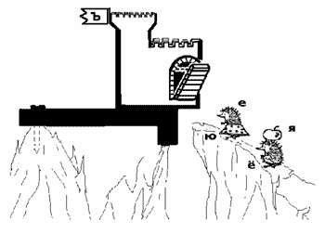
При необходимости можно обыграть название знака – твердый. Например, таким образом: дом твердого знака стоит на острых, твердых скалах. Можно обратить внимание на пространственное расположение предметов на рисунке слева направо: сначала идет подставка (напоминающая обозначение приставки), потом башня, символизирующая «твердый знак», и в завершение – ежики, подсказывающие буквы, перед которыми ставится ъ.

2. Правописание корней с чередованием гласных е – и

В корнях с чередованием гласных е – и (-бер-/-бир-, -блест-/-блист-, -дер-/-дир-, -жег-/-жиг-, -мер-/-мир-, -пер-/-пир-, -стел-/-стил-, -тер-/-тир-) пишем букву и только тогда, когда за корнем следует суффикс -а-: стереть – стираю, запереть – запираю.
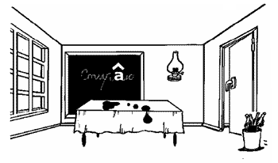
Пояснения к картинке-подсказке

Для того чтобы запомнить по одному слову с каждым из этих корней, представьте себе, что вы перенеслись лет на 200 назад и оказались в роли дежурного по классу. Вам прочли наставления (см. рисунок, начиная со стоящего на первом плане стола и далее по часовой стрелке):

На стол свежую скатерть постелить.
Стекла должны блестеть.
С доски стереть (см. рис.).
Лампу не зажигать.
Дверь не запирать.
Не то выберу лозу
И выдеру как сидорову козу.
«Сейчас я со смеху помру (помер – помираю)», – подумал я и проснулся.

Конечно, многие корни из названных выше имеют большие гнезда, но запоминание хотя бы одного слова из гнезда существенно упростит задачу узнавания остальных слов.

Еще раз повторю, что для ученика правило представляет собой набор сведений, мало связанных между собой. Мы же, не вторгаясь в текст правила (дабы не создать для учеников дополнительных трудностей), связываем между собой части подсказки. То есть используем два вида связи:

– сюжетную, связывающую предметы на картинке, – чтобы можно было легче запомнить все предметы, входящие в подсказку;

– ассоциативную, при помощи которой признаки предметов вызывают в памяти соответствующие положения (части) правила. [Ассоциация – связь между представлениями, при которой одно из представлений вызывает другое по сходству, по смежности, по контрасту (Толковый словарь).]

Картинка-подсказка обладает, на мой взгляд, следующими неоспоримыми достоинствами:

– краткость (по сравнению с правилом);
– легко запоминается, долго хранится в памяти, так как а) задействована высокоэффективная и малозагруженная структура памяти – образная; б) все части подсказки, в отличие от правила, связаны между собой;
– напоминает все основные положения правила;
– уменьшает интенсивность умственной нагрузки в процессе запоминания и особенно повторения учебного материала; повторять можно быстрее, охватывая за один раз больший объем.
Для большей эффективности методики можно совместно с учениками придумывать новые образы. Можно дать задание, чтобы ученики сделали это самостоятельно. Если кто не умеет рисовать – не беда, можно делать чисто условные зарисовки. А можно, например, задействовать компьютер или использовать готовые картинки. Ведь когда ребенок самостоятельно создаст картинку, раскрасит ее, он и правило запомнит лучше на ассоциативном уровне.
Итак, все знают о том, что понимание способствует запоминанию, но существует и обратная связь. Если мы поможем ученику запомнить больше, то на определенной ступени накопления знаний ученик сможет перейти на качественно более высокий уровень понимания. Речь идет о переходе от понимания отдельных правил к пониманию грамматических закономерностей, которым подчиняются группы правил. Это, в свою очередь, будет способствовать существенному увеличению времени хранения информации в памяти и лучшему запоминанию новой информации из этой области.
Используя игровые моменты на уроках, правила в картинках, за истекший учебный год я продвинулась на несколько небольших шажочков вперед. У ребят, воспитанников детского дома, повысилась мотивация к изучению русского языка, качество обучения повысилось на 25% при 100% успеваемости. Ребята стали активны и на уроках, и во внеурочное время( в этом учебном году 4 человека приняли участие в дистанционной олимпиаде «Умник». В прошлом году воспитанники детского дома отказались участвовать в этом конкурсе. 7 человек, а это 100%, участвуют в конкурсе «Русский медвежонок – языкознание для всех»).
Качество знаний по русскому языку
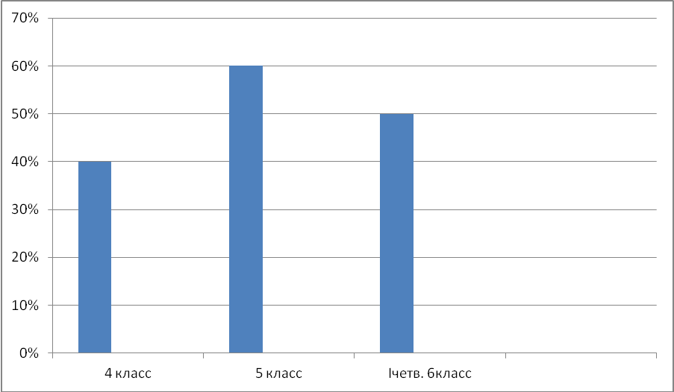

Как учитель-предметник я стараюсь использовать интегрированное обучение для ребят с особенностями психического развития, чтобы сделать их обучение комфортным и эффективным, пытаюсь раскрыть потенциальные возможности «нестандартных» детей и доказать, что такие дети могут в условиях профессионально организованной поддержки достичь уровня развития большинства своих сверстников, а в чем-то и опередить их.

